

Администрации Пучежского муниципального района
Ивановской области

П О С Т А Н О В Л Е Н И Е

от 26.06.2017 г. № 364-п

г. Пучеж

О внесении изменений и дополнений в постановление администрации Пучежского муниципального района от 25.05.2017г. № 295-п

В соответствии со статьей 179 Бюджетного кодекса Российской Федерации, Федеральным законом от 06.10.2003 № 131-ФЗ «Об общих принципах организации местного самоуправления в Российской Федерации», Постановлением Правительства Российской Федерации от 10.02.2017 № 169 «Об утверждении Правил предоставления и распределения субсидий из федерального бюджета бюджетам субъектов Российской Федерации на поддержку государственных программ субъектов Российской Федерации и муниципальных программ формирования современной городской среды»

ПОСТАНОВЛЯЮ:

1. Внести следующие изменения и дополнения в муниципальную программу Пучежского городского поселения «Формирование современной городской среды на территории Пучежского городского поселения Пучежского муниципального района Ивановской области на 2017 год», утвержденную постановлением администрации Пучежского муниципального района от 25.05.2017 № 295-п:
1.1 В разделе 2. Анализ текущей ситуации в сфере реализации муниципальной программы, абзац «Реализация муниципальной программы позволит повысить комфортность проживания населения Пучежского городского поселения, улучшить условия для отдыха для населения» изложить в новой редакции:
«Реализация муниципальной программы позволит повысить комфортность проживания населения Пучежского городского поселения, улучшить условия для отдыха для населения, увеличить площадь озеленения территорий, обеспечить более эффективную эксплуатацию жилых домов, улучшить условия для отдыха и занятий спортом, обеспечить физическую, пространственную и информационную доступность зданий, сооружений, дворовых и общественных территорий для инвалидов и других маломобильных групп населения».
1.2 Приложение №1 к Программе дополнить разделом «Дополнительный перечень работ по благоустройству дворовых территорий многоквартирных домов».
1.3 Дополнить Программу следующими приложениями:

Приложение 2
к Муниципальной программе
Пучежского городского поселения
«Формирование современной
городской среды»

Адресный перечень дворовых территорий,
подлежащих благоустройству в 2017 году
№ | Адресная часть объекта | Виды работ
1. | Ивановская область, г. Пучеж, пер. Советский, д.6 | Асфальтирование дворовой территории  Установка бортового камня  Устройство тротуарной плитки  Установка урн  Установка скамеек  Устройство уличного освещения
2. | Ивановская область, г. Пучеж, ул. 1-я Производственная, д.8 | Асфальтирование дворовой территории  Установка бортового камня  Устройство тротуарной плитки  Установка урн  Установка скамеек  Устройство уличного освещения

Приложение 3
к Муниципальной программе
Пучежского городского поселения
«Формирование современной
городской среды»

№ | Адресная часть объекта | Виды работ
1. | Ивановская область, г. Пучеж, общественная территория у памятника погибшим воинам на набережной р. Волга | Установка бортовых камней  Устройство покрытий из тротуарной плитки  Перенос скамеек и урн  Устройство уличного освещения
Адресный перечень общественных территорий,
подлежащих благоустройству в 2017 году.

Приложение 4
к Муниципальной программе
Пучежского городского поселения
«Формирование современной
городской среды»

Нормативная стоимость (единичные расценки) работ по благоустройству дворовых территорий, входящих в состав минимального перечня работ

№ | Виды работ | Единица измерения | Стоимость с НДС, руб.
1 | Снятие деформированных асфальтовых покрытий, разборка бортовых камней | 1 кв.м. | 52,71
2 | Устройство покрытий из асфальтобетонных смесей | 1 кв.м | 961
3 | Установка бортовых камней бетонных, установка поребрика | 1 м.п. | 1118,4
4 | Устройство покрытий из тротуарной плитки | м2 | 1804,5
5 | Установка скамьи, урны | 1 шт | 295,23
6 | Стоимость скамьи | 1 шт. | 13575,58
7 | Стоимость урны | 1 шт. | 2178,34
8 | Стоимость светильника | 1 шт. | 18597,72
9 | Стоимость уличного освещения | 1 м.п. | 1702,56
Нормативная стоимость (единичные расценки) работ по благоустройству дворовых территорий, входящих в состав дополнительного перечня таких работ

Единичные расценки на оборудование детских и спортивных площадок
№ | Вид работы | Ед.  измерения | Стоимость с НДС, руб.
 | Работа
1 | Стоимость установки горки | шт | 2125
 | Оборудование
2 | Горка малая | шт | 28656
3 | Горка | шт | 38570
4 | Горка большая | шт | 43045
№ | Вид работы | Ед.  измерения | Стоимость с НДС, руб.
 | Работа
1 | Стоимость установки карусели 6-ти местной «вращающаяся платформа» | шт | 3144
 | Оборудование
2 | Карусель 6-ти местная «вращающаяся платформа» | шт | 27429
№ | Вид работы | Ед.  измерения | Стоимость с НДС, руб.
 | Работа
1 | Стоимость установки карусели 4-х местной с рулем | шт | 2433
 | Оборудование
2 | Карусель 4-х местная с рулем | шт | 31500
№ | Вид работы | Ед.  измерения | Стоимость с НДС, руб.
 | Работа
1 | Стоимость установки карусели «круговая» малая | шт | 2073
 | Оборудование
2 | Карусель «круговая» малая | шт | 21000

№ | Вид работы | Ед.  измерения | Стоимость с НДС, руб.
 | Работа
1 | Стоимость установки качели | шт | 4470
 | Оборудование
2 | Качели | шт | 13800
3 | Подвес | шт | 6264
№ | Вид работы | Ед.  измерения | Стоимость с НДС, руб.
 | Работа
1 | Стоимость установки качели с подвесом | шт | 2125
 | Оборудование
2 | Качели | шт | 35394
3 | Качели «диван» с подвесом | шт | 28387
№ | Вид работы | Ед.  измерения | Стоимость с НДС, руб.
 | Работа
1 | Стоимость установки качалки-балансир «малая» | шт | 1276
 | Оборудование
2 | Качалка-балансир «малая» | шт | 12120
№ | Вид работы | Ед.  измерения | Стоимость с НДС, руб.
 | Работа
1 | Стоимость установки спортивного оборудования «лиана» | шт | 1363
 | Оборудование
2 | Спортивное оборудование «лиана» | шт | 14500
№ | Вид работы | Ед.  измерения | Стоимость с НДС, руб.
 | Работа
1 | Стоимость установки спортивного оборудования «лиана» большая | шт | 1201
 | Оборудование
2 | Спортивное оборудование «лиана» большая | шт | 12467
№ | Вид работы | Ед.  измерения | Стоимость с НДС, руб.
 | Работа
1 | Стоимость установки спортивного оборудования | шт | 2287
 | Оборудование
2 | Спортивное оборудование | шт | 33807
№ | Вид работы | Ед.  измерения | Стоимость с НДС, руб.
 | Работа
1 | Стоимость установки гимнастического комплекса | шт | 5481
 | Оборудование
2 | Гимнастический комплекс | шт | 41273
№ | Вид работы | Ед.  измерения | Стоимость с НДС, руб.
 | Работа
1 | Стоимость установки домика-беседки | шт | 4125
 | Оборудование
2 | Домик-беседка | шт | 43781
№ | Вид работы | Ед.  измерения | Стоимость с НДС, руб.
 | Работа
1 | Стоимость установки домика-беседки | шт | 3342
 | Оборудование
2 | Домик-беседка | шт | 24765
№ | Вид работы | Ед.  измерения | Стоимость с НДС, руб.
 | Работа
1 | Стоимость установки домика | шт | 2975
 | Оборудование
2 | Домик | шт | 59211
№ | Вид работы | Ед.  измерения | Стоимость с НДС, руб.
 | Работа
1 | Стоимость установки уличного тренажера «жим руками» | шт | 2858
 | Оборудование
2 | Уличный тренажер «жим руками» | шт | 18150
№ | Вид работы | Ед.  измерения | Стоимость с НДС, руб.
 | Работа
1 | Стоимость установки уличного тренажера «жим руками» | шт | 2513
 | Оборудование
2 | Уличный тренажер «жим руками» | шт | 18920
№ | Вид работы | Ед.  измерения | Стоимость с НДС, руб.
 | Работа
1 | Стоимость установки уличного тренажера «скамья для пресса» | шт | 1685
 | Оборудование
2 | Уличный тренажер «скамья для пресса» | шт | 16301
№ | Вид работы | Ед.  измерения | Стоимость с НДС, руб.
 | Работа
1 | Стоимость установки уличного тренажера турникет | шт | 2638
 | Оборудование
2 | Уличный тренажер турникет | шт | 26184
№ | Вид работы | Ед.  измерения | Стоимость с НДС, руб.
 | Работа
1 | Стоимость установки теннисного стола | шт | 3041
 | Оборудование
2 | Теннисный стол | шт | 17666
№ | Вид работы | Ед.  измерения | Стоимость с НДС, руб.
 | Работа
1 | Стоимость установки теневого навеса | шт | 5737
 | Оборудование
2 | Теневой навес | шт | 127630
№ | Вид работы | Ед.  измерения | Стоимость с НДС, руб.
 | Работа
1 | Стоимость установки песочницы «кораблик» | шт | 4705
 | Оборудование
2 | Песочница «кораблик» | шт | 39640
№ | Вид работы | Ед.  измерения | Стоимость с НДС, руб.
 | Работа
1 | Стоимость установки «скамьи для пресса» | шт | 1304
 | Оборудование
2 | «Скамья для пресса» | шт | 8312
№ | Вид работы | Ед.  измерения | Стоимость с НДС, руб.
 | Работа
1 | Стоимость установки спортивной площадки | шт | 218837
 | Оборудование
2 | Спортивная площадка | шт | 1900000
№ | Вид работы | Ед.  измерения | Стоимость с НДС, руб.
 | Работа
1 | Стоимость установки спортивной площадки | шт | 168005
 | Оборудование
2 | Спортивная площадка | шт | 1700000

Единичные расценки на озеленение
№ | Вид работы | Ед.  измерения | Стоимость с НДС, руб.
1 | Стоимость посадки деревьев | Шт. | 1634
 | Посадочный материал
2 | Каштан конский высотой 50-80 см |  | 1020
3 | Клен остролистный 100-150 см | шт | 765
4 | Липа мелкозернистая 100-150 см | шт | 1020
5 | Рябина обыкновенная 100-150 см | шт | 918
6 | Сосна обыкновенная высота до 1 м | шт | 1020
7 | Ель (смесь видов семейного происхождения) высотой 0,5-1,0 м | шт | 714

№ | Вид работы | Ед.  измерения | Стоимость с НДС, руб.
1 | Стоимость посадки деревьев | Шт. | 198
 | Посадочный материал
2 | Сирень обыкновенная высотой 0,6-0,8 м |  | 306
3 | Чубушник (жасмин) высотой 0,4-0,6 м | шт | 357
4 | Кизильник блестящий высотой 1 м | шт | 235
5 | Снежноягодник Доренбоза (розовый) – высотой 0,5 м | шт | 255
6 | Снежноягодник (белый) – высотой 0,5 м | шт | 204
№ | Вид работы | Ед.  измерения | Стоимость с НДС, руб.
 | Стоимость устройство газонов | шт | 229
№ | Вид работы | Ед.  измерения | Стоимость с НДС, руб.
1 | Стоимость устройства цветников | шт. | 726
 | Посадочный материал
2 | Гвоздика многолетняя гибридная | шт | 200
3 | Ирис бородатый германски | шт | 150
4 | Флокс метельчатый | шт | 150
5 | Бархатцы отклоненные | шт | 20х49 шт./м2
6 | Гацания Нью Дей | шт | 30х49 шт./м2
7 | Сальвия Редди розовая | шт | 20х49 шт./м2
№ | Вид работы | Ед.  измерения | Стоимость с НДС, руб.
1 | Валка деревьев в городских условиях (липа,сосна,кедр,тополь) диаметром до 300мм | 1 дерево | 2 308
2 | Валка деревьев в городских условиях (липа,сосна,кедр,тополь) диаметром более 300мм | 1 дерево | 6 045
3 | Валка деревьев в городских условиях (ель,пихта,береза,лиственница,ольха) диаметром до 300мм | 1 дерево | 2 477
4 | Валка деревьев в городских условиях (ель,пихта,береза,лиственница,ольха) диаметром более 300мм | 1 дерево | 7 481
5 | Валка деревьев в городских условиях (дуб,бук,граб,клен,ясень) диаметром до 300мм | 1 дерево | 2 843
6 | Валка деревьев в городских условиях (дуб,бук,граб,клен,ясень) диаметром более 300мм | 1 дерево | 8 654
7 | Корчевка пней вручную давностью рубки до трех дет: диаметром до 500мм мягких пород | 1 пень | 2 557
8 | Корчевка пней вручную давностью рубки до трех дет: диаметром до 500мм твердых пород | 1 пень | 2 785
9 | Корчевка пней вручную давностью рубки до трех дет: диаметром до 700мм мягких пород | 1 пень | 4 132
10 | Корчевка пней вручную давностью рубки до трех дет: диаметром до 700мм твердых пород | 1 пень | 4 499
11 | Стоимость обрезки и прореживание крон деревьев при диаметре ствола до 350 мм | шт | 667
12 | Стоимость обрезки и прореживание крон деревьев при диаметре ствола от 350 мм | шт | 872

Единичные расценки на оборудование автомобильных парковок

№ п/п | Наименование работ | Ед.  измер. | Кол-во | Стоимость с НДС в руб.
1 | Поднятие кирпичных горловин колодцев (без стоимости люка) | 1 люк | 1 | 2741,00
2 | Снятие деформированных а/бетонных покрытий фрезой толщ.5см (с погрузкой и перевозкой на расстоянии до 10 км) | м2 | 1 | 37,00
3 | Разборка а/бетонного покрытия (с погрузкой экскаватором и перевозкой на расстоянии до 15км)
 | толщ.10см | м3 | 1м2х0,1м | 117,00
4 | Разработка грунта с погрузкой на а/самосвал (с перевозкой на расстоянии до 10 км)
 | толщ.10см | м3 | 1м2х0,1м | 139,00
5 | Устройство подстилающих и выравнивающих слоев из песка
 | толщ.10см | м3 | 1м2х0,1м | 66,00
6 | Устройство подстилающих и выравнивающих слоев из щебня (с доставкой на расстоянии до 70 км)
 | толщ.10см | м3 | 1м2х0,1м | 162,00
7 | Розлив битума | тн | 1м2х0,0003тн | 7,00
8 | Устройство выравнивающего слоя из а/бетона толщ.2,5см (нижний слой а/б марки П)-проезжая часть | тн | 1м2х0,025мх2,34тн | 212,0
9 | Устройство а/бетонного слоя из а/бетона толщ.5 см (верхний слой а/б марки П,тип В) -проезжая часть | м2 | 1 | 468,0
10 | Устройство а/бетонного слоя из а/бетона толщ.4 см ( а/б марки Ш, типД)-тротуар | м2 | 1 | 411,00
11 | Разборка старого бортового камня (с погрузкой экскаватором и перевозкой на расстоянии до 15 км) | 1 пог.м | 1 | 222,00
12 | Установка нового бортового камня | 1 пог.м | 1 | 923,00

Приложение 5
к Муниципальной программе
Пучежского городского поселения
«Формирование современной
городской среды»

Порядок и форма участия (трудовое и (или) финансовое) заинтересованных лиц в выполнении дополнительного перечня работ по благоустройству дворовых территорий

1. Заинтересованные лица принимают участие в реализации мероприятий по благоустройству дворовых территории в рамках дополнительного перечня работ по благоустройству в форме трудового и (или) финансового участия.
2. Организация трудового и (или) финансового участия осуществляется заинтересованными лицами в соответствии с решением общего собрания собственников помещений в многоквартирном доме, дворовая территория которого подлежит благоустройству, оформленного соответствующим протоколом общего собрания собственников помещений в многоквартирном доме.
3. При выборе формы финансового участия заинтересованных лиц в реализации мероприятий по благоустройству дворовых территорий многоквартирных домов в рамках дополнительного перечня работ по благоустройству доля совокупного объема бюджетных ассигнований федерального бюджета, областного бюджета, местного бюджета в общем объеме финансирования соответствующих мероприятий не должна превышать 99%, а для заинтересованных лиц – 1%.
Трудовое участие заинтересованных лиц может выражаться в выполнении заинтересованными лицами неоплачиваемых работ, не требующих специальной квалификации (уборка мелкого летучего мусора после производства работ, покраска бордюрного камня, озеленение территории (посадка саженцев деревьев, кустарников) и иные виды работ по усмотрению заинтересованных лиц).
Финансовое (трудовое) участие заинтересованных лиц в выполнении мероприятий по благоустройству дворовых территорий должно подтверждаться документально в зависимости от избранной формы такого участия.
4. Документы, подтверждающие форму участия заинтересованных лиц в реализации мероприятий по благоустройству, предусмотренных дополнительным перечнем, предоставляются в Управление городского хозяйства и ЖК района Администрации Пучежского муниципального района (далее Управление городского хозяйства).
В качестве документов, подтверждающих финансовое участие, могут быть представлены копии платежных поручений о перечислении средств или внесении средств на счет, открытый в установленном порядке, копия ведомости сбора средств с физических лиц, которые впоследствии также вносятся на счет, открытый в соответствии с настоящим Порядком.
Документы, подтверждающие финансовое участие, представляются в Управление городского хозяйства не позднее 2 дней со дня перечисления денежных средств в установленном порядке.
В качестве документов (материалов), подтверждающих трудовое участие могут быть представлены отчет подрядной организации о выполнении работ, включающей информацию о проведении мероприятия с трудовым участием граждан, отчет совета многоквартирного дома, лица, управляющего многоквартирным домом о проведении мероприятия с трудовым участием граждан. При этом, рекомендуется в качестве приложения к такому отчету представлять фото-, видеоматериалы, подтверждающие проведение мероприятия с трудовым участием граждан.
Документы, подтверждающие трудовое участие, представляются в Управление городского хозяйства не позднее 10 календарных дней со дня окончания работ, выполняемых заинтересованными лицами.
5. При выборе формы финансового участия заинтересованных лиц в реализации мероприятий по благоустройству дворовой территории в рамках дополнительного перечня (минимального перечня - в случае принятия такого решения) работ по благоустройству доля участия определяется как процент от стоимости мероприятий по благоустройству дворовой территории.
Приложение 6
к Муниципальной программе
Пучежского городского поселения
«Формирование современной
городской среды»

Порядок аккумулирования и расходования средств заинтересованных лиц, направляемых на выполнение дополнительного перечней работ по благоустройству дворовых территорий.

На территории Пучежского городского поселения уполномоченным учреждением по аккумулированию и расходованию средств заинтересованных лиц, направляемых на выполнение минимального и (или) дополнительного перечней работ по благоустройству дворовых территорий, определено Управление городского хозяйства и ЖКХ района Администрации Пучежского муниципального района (далее Управление городского хозяйства).
При принятии решения на общем собрании собственников помещений многоквартирного дома о финансовом участии заинтересованных лиц в реализации мероприятий по благоустройству дворовых территорий, сформированному исходя из минимального и (или) дополнительного перечней работ, включенного в дизайн-проект благоустройства дворовой территории, денежные средства заинтересованных лиц перечисляются на лицевые счета, открытые Управлением городского хозяйства в отделе № 21 УФК по Ивановской области.
В целях софинансирования мероприятий по благоустройству дворовой территории для зачисления денежных средств заинтересованных лиц Управление городского хозяйства заключает соглашение с организацией, осуществляющей управление многоквартирным домом, в котором определяются порядок и объем денежных средств, подлежащих перечислению, порядок расходования и возврата указанных средств, права, обязанности и ответственность сторон соглашения.
Перечисление денежных средств заинтересованных лиц производится организациями, осуществляющими управление многоквартирными домами, на лицевой счет для учета операций со средствами бюджетных учреждений (за исключением субсидий на иные цели, а также субсидий на осуществление капитальных вложений в объекты капитального строительства государственной (муниципальной) собственности или приобретение объектов недвижимого имущества в государственную (муниципальную) собственность, предоставленных бюджетным учреждениям из соответствующих бюджетов бюджетной системы Российской Федерации) (далее–лицевой счет бюджетного учреждения), открытый Управлением городского хозяйства в отделе № 21 УФК по Ивановской области.
Перечисление денежных средств организацией, осуществляющей управление многоквартирными домами, осуществляется до включения в план закупок и план-график ___в Единой информационной системе информации о проведении конкурсных процедур по определению подрядной организации для выполнения работ по благоустройству дворовых территорий в соответствии с Федеральным законом от 5 апреля 2013 г. № 44-ФЗ «О контрактной системе в сфере закупок товаров, работ, услуг для обеспечения государственных и муниципальных нужд».
Управление городского хозяйства обеспечивает учет поступающих от организаций, осуществляющих управление многоквартирными домами, денежных средств в разрезе многоквартирных домов, дворовые территории которых подлежат благоустройству.
Управление городского хозяйства ежемесячно:
- обеспечивает опубликование на официальном сайте администрации городского округа Кинешма сведений о поступивших от организаций, осуществляющих управление многоквартирными домами, денежных средствах в разрезе многоквартирных домов, дворовые территории которых подлежат благоустройству.
- направляет сведения о поступивших от организаций, осуществляющих управление многоквартирными домами, денежных средствах в разрезе многоквартирных домов, дворовые территории которых подлежат благоустройству, в адрес уполномоченной общественной комиссии.
Расходование аккумулированных денежных средств осуществляется Управлением городского хозяйства на:
- оплату минимального перечня работ по благоустройству дворовых территорий, включенных в дизайн-проект благоустройства дворовой территории;
- оплату дополнительного перечня работ по благоустройству дворовых территорий, включенных в дизайн-проект благоустройства дворовой территории;
Расходование аккумулированных денежных средств осуществляется в соответствии с условиями заключенных соглашений с организациями, осуществляющими управление многоквартирными домами, дизайн-проектами и сметными расчетами на выполнение работ в разрезе многоквартирных домов, дворовые территории которых подлежат благоустройству.
Управление городского хозяйства обеспечивает возврат аккумулированных денежных средств, неиспользованных в отчетном финансовом году, организациям, осуществляющим управление многоквартирными домами, по реквизитам, указанным в заключенных соглашениях, в срок до 31 декабря текущего финансового года при условии:
- экономии денежных средств, по итогам проведения конкурсных процедур;
- неисполнения работ по благоустройству дворовой территории многоквартирного дома по вине подрядной организации;
- непредоставления организациями, осуществляющими управление многоквартирными домами, доступа к проведению благоустройства на дворовой территории;
- возникновения обстоятельств непреодолимой силы
- возникновения иных случаев, предусмотренных действующим законодательством.

Приложение 7
к Муниципальной программе
Пучежского городского поселения
«Формирование современной
городской среды»

Порядок разработки, обсуждения с заинтересованными лицами и утверждения дизайн -проектов благоустройства дворовых территорий включает в себя следующие этапы:

1. Настоящий порядок устанавливает процедуру разработки, обсуждения с заинтересованными лицами и утверждения дизайн-проектов благоустройства дворовой территории, включаемых в муниципальную программу Пучежского городского поселения «Формирование современной городской среды на территории Пучежского городского поселения Пучежского муниципального района Ивановской области на 2017 год».
2. Для целей Порядка применяются следующие понятия:
2.1. дворовая территория - совокупность территории, прилегающих к многоквартирному дому, с расположенными на них объектами, предназначенными для обслуживания и эксплуатации таких домов, и элементами благоустройства этих территорий, в том числе парковками (парковочными местами), тротуарами и автомобильными дорогами, включая автомобильные дороги, образующие проезды к территориям, прилегающим к многоквартирным домам;
2.2. заинтересованные лица - собственники помещений в многоквартирных домах, собственники иных зданий и сооружений, расположенных в границах дворовой территории, подлежащей благоустройству.
3. Дизайн-проект разрабатывается в отношении дворовых территорий, прошедших отбор, исходя из даты представления предложений заинтересованных лиц в пределах выделенных лимитов бюджетных ассигнований. Данные проекты могут быть разработаны проектной организацией.
4. В случае совместной заявки заинтересованных лиц, проживающих в многоквартирных домах, имеющих общую дворовую территорию, дизайн - проект разрабатывается на общую дворовую территорию.
5. В дизайн - проект включается текстовое и визуальное описание проекта благоустройства.
Содержание дизайн - проекта зависит от вида и состава планируемых работ.
6. Разработка дизайн - проекта включает следующие стадии:
6.1. осмотр дворовой территории, предлагаемой к благоустройству, совместно с представителем заинтересованных лиц;
6.2. разработка дизайн - проекта;
6.3. согласование дизайн-проекта благоустройства дворовой территории с представителем заинтересованных лиц;
6.4. утверждение дизайн-проекта общественной муниципальной комиссией.
Дизайн - проект утверждается общественной комиссией, утвержденной постановлением администрации Пучежского муниципального района Ивановской области от 22.03.2017 № 131-п
7. Решение об утверждении оформляется в виде протокола заседания комиссии.

Приложение 8
к Муниципальной программе
Пучежского городского поселения
«Формирование современной
городской среды»

Визуализированный перечень образцов
Элементов благоустройства, предлагаемых к размещению на дворовой территории многоквартирных домов

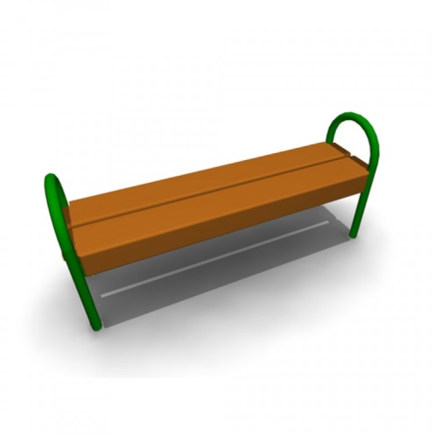 | Скамья без спинки
  Характеристики: | Длина скамейки - 1,5 м;  Ширина – 380 мм;  Высота - 680 мм.
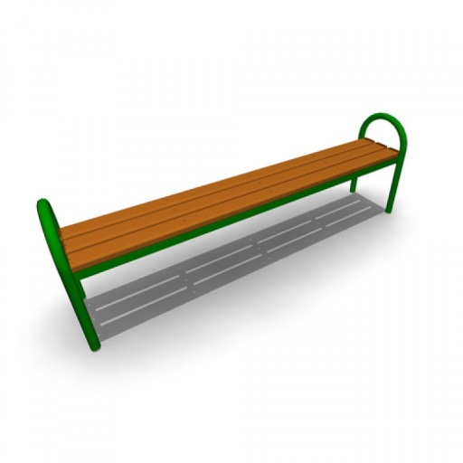 | Скамья без спинки
  Характеристики: | Длина скамейки - 2,0 м;  Ширина - 385 мм;  Высота - 660 мм.
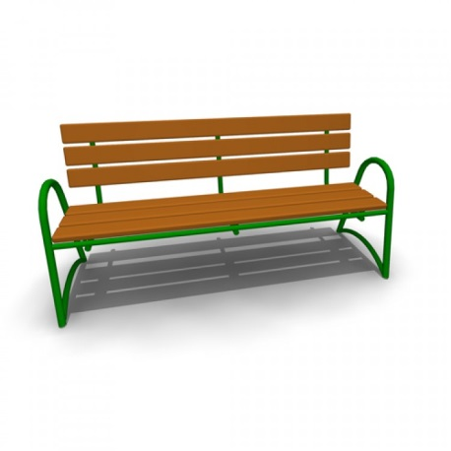 | Скамья со спинкой
  Характеристики: | Длина скамейки - 2,085 м;  Ширина - 770 мм;  Высота - 975 мм.
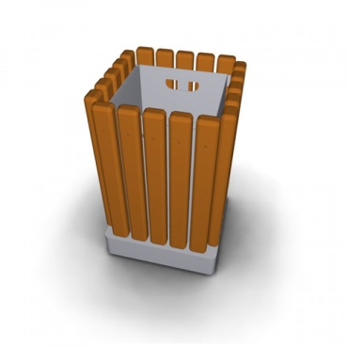 | Урна металлическая  «Деревянный декор»
  Характеристики: | Высота - 665мм;  Ширина - 420 мм;  Объем: 10 л
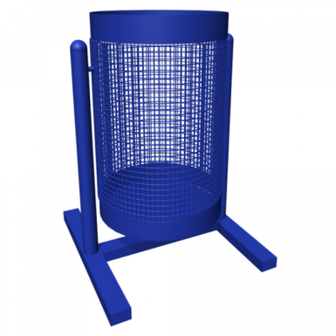 | Урна для мусора
  Характеристики: | Высота - 540 м  Ширина – 400 мм  Объем: 20 л
Урна уличная

Характеристики: | Высота - 570 мм;  Ширина - 480 мм;  Объем: 40 л

2. Настоящее постановление подлежит размещению на официальном сайте Пучежского муниципального района Ивановской области и вступает в силу со дня его подписания.
3. Контроль за выполнением постановления возложить на и.о. заместителя главы администрации – начальника Управления городского хозяйства и ЖКХ района Маслова Д.Н.

Глава Пучежского муниципального района Н.Ф. Ершов

